## APLICAÇÃO DO MÉTODO RULA NA AVALIAÇÃO DA POSTURA EM UM LABORATÓRIO DE UMA INSTITUIÇÃO PUBLICA: ESTUDO DE CASO

Mayara de O. Padilha - may-padilha@hotmail.com

Emanuele Louise Fransozi - emanuelefrans@gmail.com

René Santa Cruz - adolfo.rodriguez@udesc.br

**Resumo**

O trabalho apresenta a avaliação da postura de um colaborador em um posto de trabalho de um laboratório em uma instituição pública. A partir da pesquisa bibliográfica, visita ao local e registros fotográficos obteve-se informações relevantes suficientes para realizar a Análise Ergonômica do Trabalho baseado no método RULA (*Rapid Upper Limb Assessment*). A partir dos resultados foram propostas melhorias de forma a adaptar o posto de trabalho ao trabalhador em questão. Os principais problemas diagnosticados referem-se a equipamentos não ergonômicos dificultando uma postura apropriada para o desenvolvimento das atividades.

**Palavras Chave:** AET, RULA, Ergonomia.

## 1. Introdução

A pressão sobre as empresas em função da alta concorrência nos mercados cada vez mais competitivos têm ocasionado a busca permanente de menores custos de produção e aumento da produtividade. Esses fatores, de certa forma, cobram um desempenho maior dos trabalhadores, e como consequência, acréscimo de possíveis de riscos de acidentes e doenças ocupacionais. Nesse cenário, a aplicação dos conceitos e ferramentas da ergonomia é essencial para que as organizações produtivas procurem alternativas para adequar o posto de trabalho às características, habilidades e limitações do colaborador, visando assim proporcionar saúde, segurança, satisfação e conforto no exercício de suas atividades.

Para adaptar o posto de trabalho às características dos seres humanos é necessário ter o máximo de conhecimento possível sobre eles. De outro lado, o estudo das condições ergonômicas do ambiente de trabalho procura extinguir ou pelo menos minimizar ás causas raiz da exposição dos colaboradores aos riscos referentes a possíveis lesões físicas, posturas inadequadas, forças, variáveis ambientais, entre outras. Assim, a Análise Ergonômica do Trabalho (AET) deve atender os critérios de demanda, análise minuciosa da tarefa e a análise da atividade desenvolvida pelo trabalhador a em termos físicos, cognitivos e organizacionais.

Conforme Guimarães et al. (2012) as mudanças de mobiliário, maquinário, organização do trabalho e ambiental ajudam positivamente na satisfação e melhorias posturais do empregado, comprovando, portanto, que a empresa este interessada com o ser humano e não apenas como mais aspecto para o funcionamento da empresa.

O presente estudo aborda a realização de uma Análise Ergonômica do Trabalho em um laboratório de uma instituição de pública. Para cumprir com esse objetivo, o restante do artigo está organizado da seguinte maneira: a Seção 2 apresenta uma revisão bibliográfica referida à Ergonomia, AET, métodos REBA e RULA. A Seção 3 se refere aos aspectos metodológicos. A análise do posto de trabalho é apresentada na Seção 4. Por fim, as considerações finais são expostas na Seção 5.

## 2. Referencial teórico

Nesta seção são apresentados os principais conceitos que servirão como base para o desenvolvimento do estudo do posto de trabalho.

## 2.1 Ergonomia

A palavra Ergonomia vem da junção de “ergos” (trabalho) e “nomos” (regra), isto é, conjunto de regras que visam adaptar o trabalho ao colaborador procurando conforto, segurança, saúde e satisfação no desenvolvimento das atividades (GUERIN et at. 2005). No entendimento de Iida (2005) a Ergonomia é uma ciência que estuda a relação entre o homem, seu trabalho e o ambiente, abrangendo as atividades ocorrentes antes, durante e depois da execução das atividades, buscando a satisfação e saúde dos trabalhadores, reduzindo os acidentes, a fadiga e o estresse.

Assim, a Ergonomia estuda vários aspectos: a postura e os movimentos corporais, fatores ambientais, informação, relações entre mostradores e controles, bem como cargo e tarefas. A conjugação adequada desses fatores permite projetar ambientes seguros, saudáveis, confortáveis e eficientes, tanto no trabalho quanto na vida cotidiana. A ergonomia baseia-se em conhecimentos de outras áreas científicas, como a antropometria, biomecânica, fisiologia, psicologia, toxicologia, engenharia mecânica, desenho industrial, eletrônica, informática e gerência industrial. Ela reuniu, selecionou e integrou os conhecimentos relevantes dessas áreas, para desenvolver métodos e técnicas específicas para aplicação desses conhecimentos na melhoria do trabalho e das condições de vida, tanto dos trabalhadores, como da população em geral (DUL; WEERDMEESTER, 2004).

De acordo com a Associação Brasileira de Ergonomia (ABERGO, 201_) a Ergonomia é uma disciplina científica relacionada ao entendimento das interações entre os seres humanos e outros elementos ou sistemas, e à aplicação de teoria, princípios, dados e métodos a projetos a fim de otimizar o bem estar humano e o desempenho global do sistema. O resultado é mais eficiência do sistema, não como objetivo das ações ergonômicas, mas como uma consequência delas.

## 2.2 Análise da postura

Conforme Paim et al. (2017), a Norma Regulamentadora NR-17, estabelece parâmetros que permitem a adaptação das condições de trabalho às características psicofisiológicas dos trabalhadores, de modo a proporcionar um máximo de conforto, segurança e desempenho eficiente. Neste sentido, uma das etapas da análise ergonômica do Posto de Trabalho lida com uma questão primordial, que é a de avaliar os fatores de risco nos postos de trabalho que são potencialmente danosas ao sistema musculoesquelético. Para isso, existem ferramentas para avaliação ergonômica das Posturas de Trabalho, como o método RULA e o REBA, a decisão de qual instrumento usar depende dos objetivos e do contexto da avaliação.

## 2.2.1 Método RULA

O método RULA (*Rapid Upper Limb Assessment*), é um método simples de levantamento de informações com fins na investigação ergonômica nos postos de trabalho que apresentem possíveis riscos de desordens musculoesqueléticas desenvolvido por McAltamney e Corlett (1993). Tem como finalidade investigar a exposição sofrida por trabalhadores durante a atividade laboral em função da postura adotada e leva em consideração os movimentos repetitivos e a força que podem ser necessários para executar a atividade. O método usa diagramas das posturas do corpo e três escores que permitem a avaliação da exposição aos fatores de risco. A avaliação não requer equipamento especial e oferece uma rápida análise das posturas de pescoço, tronco e membros superiores junto com a função muscular e a carga externa recebida pelo corpo. Permite fazer uma avaliação rápida mediante observação direta das posturas adotadas pelos colaboradores levando em consideração as extremidades superiores, pescoço, ombros e pernas durante a execução de uma atividade.

De acordo com Dockerll et al. (2012) o RULA é em essência um método de observação subjetiva de análise de postura que se concentra na parte superior do corpo, mas que inclui também a parte inferior do corpo. A avaliação é feita levando-se em consideração diferentes posturas corporais de maneira que uma pontuação numérica é atribuída à postura observada. Assim, o corpo é dividido em dois grupos A e B para serem pontuados de forma independente, o grupo A compreende o braço, antebraço e pulso, o grupo B o pescoço, tronco e pernas. A atribuição da pontuação é realizada para a postura dos membros superiores, pescoço, tronco e pernas. Outra classificação numérica é atribuída para fatores adicionais que afetam o sistema musculo- esquelético, a saber, a ação repetitiva, carga estática e esforço requerido. As pontuações variam de 1 a 7. Com as pontuações dos grupos A e B mais os fatores adicionais, obtém-se o resultado final que permite verificar o grau de risco apresentado pela postura e o nível de intervenção necessária. A Tabela 1 mostra o nível da ação que varia de 1 a 4 e as implicações associadas para a ação de intervenção ergonômica (CHEN et al., 2014).

Tabela 1 – Resultados do método RULA

|  |  |  |
| --- | --- | --- |
| **Resultado** | **Nível da ação** | **Descrição** |
| 1 - 2 | 1 | Postura aceitável se não for mantida ou repetida por longos períodos |
| 3 - 4 | 2 | Precisa de mais análises, modificações podem ser necessárias. |
| 5 - 6 | 3 | Análises e mudanças são demandas em breve |
| 7 | 4 | Análises e mudanças são demandadas imediatamente |

## Fonte: adaptado de Chen et al. (2014).

## 2.2.2 Método REBA

O método REBA (*Rapid Entire Body Assessment*) Avaliação Rápida do Corpo Inteiro, foi desenvolvido por Sue Hignett e Lynn McAtmney no ano 2000 (MCATAMMEY; HIGNETT, 2000). Este método é resultado de um trabalho conjunto realizado por professionais da ergonomia, fisioterapeutas, terapeutas ocupacionais e enfermeiros, que identificaram cerca de 600 posturas para sua elaboração. Ele permite a análise do conjunto das posições adotadas pelos membros superiores (braço, antebraço e mãos), do tronco, da coluna cervical e das pernas, além de definir outros fatores que considera determinantes para a avaliação final da postura, como a força aplicada, o tipo de pegada, tipo de atividade muscular realizada pelo trabalhador.

O REBA permite a avaliação tanto de posturas estáticas quanto de dinâmicas com a possibilidade de assinalar a existência de movimentos estafantes e posturas inadequadas. A observação direta das posturas adotadas das extremidades superiores, pescoço ombros, braços e pernas é feita dividindo o corpo em dois grupos A e B. As posições dos segmentos individuais do corpo são observadas e é feita uma pontuação utilizando valores referenciais específicos. Esses valores são acrescidos quando as posturas se desviam de uma posição considerada neutra (TAKALA, 2010). Desse modo, o método busca avaliar a quantidade de posturas forçadas em atividades que exigem também a força humana. De forma similar ao método RULA, se enfatiza a análise dos membros superiores e movimentos repetitivos. A pontuação final leva em consideração os mesmos fatores adicionais que o método RULA bem como a qualidade da pegada. O resultado numérico das pontuações estabelece o grau de risco e nível de intervenção necessária, a Tabela 2 mostra estes parâmetros.

Tabela 2 – Guia de resultados do método REBA

|  |  |  |
| --- | --- | --- |
| **Resultado** | **Nível da ação** | **Descrição** |
| 1 | Inexistente | Não é necessário |
| 2 - 3 | Baixo | Pode ser necessário |
| 4 - 7 | Médio | Necessário |
| 8 - 10 | Alto | Prontamente necessário |
| 11 - 15 | Muito Alto | Atuação imediata |

## Fonte: Adaptado de Pavani e Gonçalves (2006).

## 2.3 ANÁLISE ERGONOMIA DO TRABALHO – AET

Consta na literatura diversos métodos e ferramentas que facilitam a identificação de situações que prejudicam a saúde e o bom desempenho do trabalhador no seu posto de trabalho, sejam elas de natureza postural, organizacional ou de variáveis ambientais. A Análise Ergonômica do Trabalho (AET) é uma delas. Segundo Masculo e Vidal (2011) a AET é um conjunto estruturado e intercomplementar de análises situadas, de natureza global e sistemática dos vários aspectos determinantes da atividade desenvolvida pelos colaboradores no posto de trabalho. Já para Guerin et al. (2005) o conhecimento das atividades humanas no trabalho é obtido através da AET e pode ser considerado como a base dos estudos de Ergonomia.

A AET visa a aplicação da ergonomia em seus conhecimentos para realizar análises, diagnósticos e correção de uma situação real de trabalho e se constitui em um exemplo de ergonomia de correção. Assim sendo, a análise ergonômica do trabalho visa avaliar a adaptação das condições do posto de trabalho às características psicofisiológicas dos trabalhadores (IIDA, 2005).

De acordo com Abrantes (2008), para que a análise ergonômica atenda a NR-17 devem-se abordar aspectos relacionados com levantamento, transporte e descarga individual de materiais, mobiliário dos postos de trabalho, equipamentos dos postos de trabalho, condições ambientais de trabalho ou organização do trabalho.

## 3 ASPECTOS METODOLÓGICOS

O significado de “pesquisa” vai além de simplesmente a procura pela verdade, é a utilização de métodos científicos para encontrar as respostas das questões propostas (MARCONI; LAKATOS, 2007), O autor ainda afirma que a essência de toda e qualquer pesquisa é de caráter qualitativo, que fornece clareza ao entendimento e permite que a questão inicial seja remodelada ao longo do estudo. Porém, este fato não impossibilita uma abordagem quantitativa de forma paralela.

O estudo de caso é uma maneira de fazer pesquisa. O presente trabalho pode ser caraterizado como um estudo de caso visto que analisa, através de pesquisa de campo, a qualidade ergonómica do posto de trabalho apresentando os pontos críticos e sugestões para as melhorias. Desta maneira é feita a avaliação das condições de trabalho através da aplicação prática do método da AET.

Essa pesquisa se limitou a analisar o laboratório de desenvolvimento de produtos de uma instituição, caracterizando o trabalho como um estudo de caso com embasamento em fenômenos individuais, trazendo os fatores e motivos que geraram o ambiente e as condições de trabalho estudadas.

Para a obtenção dos dados, foi realizada uma pesquisa de campo, em que foram feitas visitas ao laboratório para acompanhar a rotina de trabalho dos profissionais que frequentavam o laboratório, bem como aplicados questionários e feitos registros fotográficos. Os dados coletados foram reunidos e a análise ergonômica do trabalho foi realizada com base no método RULA a fim de uma avaliação rápida dos danos potenciais aos membros superiores, devido à postura adotada. Com o intuito de complementar os conhecimentos para a elaboração da pesquisa, utilizou se a pesquisa bibliográfica. Com isso, foram fornecidos os subsídios necessários para a melhor compreensão e avaliação do tema abordado.

## 4. RESULTADOS E DISCUSSÃO

Nesta seção são apresentados o posto de trabalho do estudo e o desenvolvimento da AET. A Figura 1 mostra a postura do trabalhador na execução das suas atividades no posto de trabalho. Essa postura ocorre predominantemente na posição sentada e com a movimentação dos membros superiores. Com base nessa postura, aplicou-se o método RULA.

Figura 1 – Postura do trabalhador

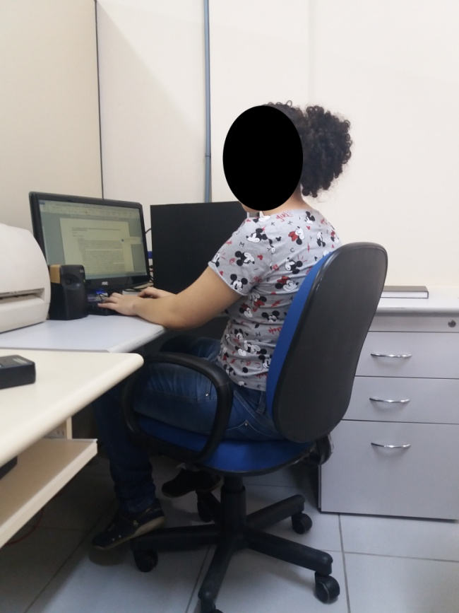

Fonte: os autores (2017)

De acordo com o protocolo RULA o corpo é dividido em dois grandes grupos: A e B. O grupo A avalia o posicionamento dos membros superiores: braço, antebraço e pulso. Já o grupo B é formado pelo pescoço, tronco, pernas e pés. Os membros foram pontuados de acordo com a avaliação da sua postura: análise do grupo A e B.

## 4.1 Análise do Grupo A

Braços: conforme se observa na Figura 1, o braço do trabalhador realiza uma flexão de 20 a 45º durante a realização da atividade. Dessa maneira, atribui-se a pontuação 2 conforme se mostra na Figura 2.

Figura 2 – Pontuações dos braços

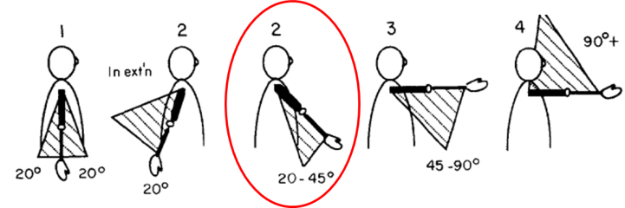

Fonte: adaptado de McAtmnev e Corlette (1993)

Antebraços: a análise do antebraço se assemelha a do braço. Após a observação da Figura 1 verifica-se que a flexão se dá entre 60 e 100º, recebendo assim pontuação 1 conforme se mostra na Figura 3.

Figura 3 – Pontuações dos antebraços

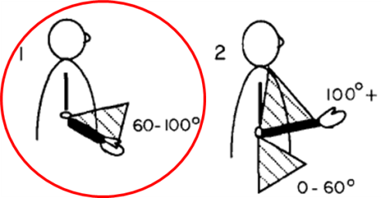

Fonte: adaptado de McAtmnev e Corlette (1993)

Punhos: os punhos receberam pontuação 2 conforme se mostra na Figura 4, a partir da verificação da Figura 1. Considera-se ainda o giro do punho. Caso a amplitude de rotação do punho seja média adiciona-se 1 ponto, já para grandes amplitudes adiciona-se 2 pontos. Somando-se então, mais 1 à pontuação. Com as pontuações do grupo A definidas, elas são relacionadas de acordo com os parâmetros estabelecidos no método totalizando 3 pontos. Como a posição é mantida por mais de dez minutos, acrescenta-se 1 ponto. Assim, a pontuação do grupo A é 4.

Figura 4 – Pontuações dos punhos

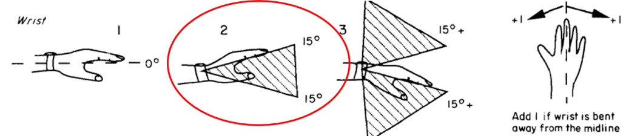

Fonte: adaptado de McAtmnev e Corlette (1993)

## 4.2 Análise do Grupo B

Pescoço: a pontuação determinada ao pescoço é definida a partir da Figura 5. No caso estudado (Figura 1) o pescoço recebeu pontuação 2.

Figura 5 – Pontuações para o pescoço

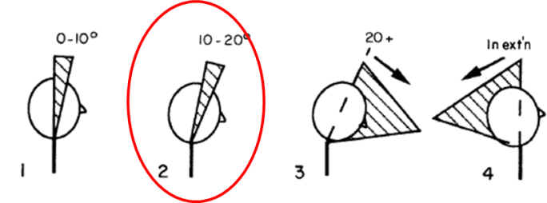

Fonte: adaptado de McAtmnev e Corlette (1993)

Tronco: conforme se mostra na Figura 6 o tronco pode receber pontuação variando de 1 a 4. Após a análise do tronco do trabalhador da Figura 1, esse recebeu pontuação 2.

Figura 6 – Pontuações para o tronco

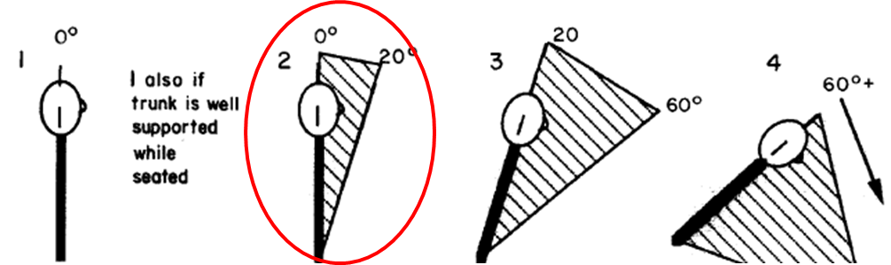

Fonte: adaptado de McAtmnev e Corlette (1993)

Pernas e pés: a pontuação das pernas e pés é 1, quando estiverem apoiados, ou 2, quando não estiverem. No caso estudado a pontuação é 2, pois não se encontram firmemente apoiados.

Relacionando as pontuações do pescoço, tronco, pernas e pés conclui-se que o Grupo B recebeu pontuação 3 de acordo com os parâmetros de referência do método.

Em seguida, os Grupos A e B são relacionados em uma terceira tabela. Obtendo-se assim a pontuação final obtida pela realização do método RULA, que é 3.

Assim, na análise o resultado obtido é caracterizado com o segundo nível de ação conforme se mostra na Tabela 1. Este nível de ação especifica que intervenções ergonómicas para possíveis modificações do ambiente do trabalho podem ser necessárias.

## Considerações finais

O presente trabalho mostrou a importância da AET visando a adaptação do posto de trabalho às caraterísticas e limitações das pessoas para conforto e segurança da saúde do colaborador. A análise da postura no posto de trabalho foi realizada a partir de dados obtidos através da observação direta no local de trabalho e análise de registros fotográficos. A aplicação do método RULA permitiu identificar possíveis aspectos do posto de trabalho considerados inadequados do ponto de vista da ergonomia.

Desta maneira, a partir da pontuação obtida, verifica-se a necessidade de investigação e possíveis alterações no posto de trabalho. Iida (2005, p. 145) determina que a adaptação da mesa de trabalho deva ser feita após o ajuste da cadeira. A altura da mesa deve ser regulada em função da posição do cotovelo, ficando de 3 a 4m acima do nível do cotovelo. “Muitas vezes, os ajustes não estão incluídos no projeto do posto, mas podem ser acrescidos com os acessórios disponíveis no mercado”. É recomendável utilizar um acessório para adaptação do monitor do computador visto que possibilitam elevar a posição e inclinação do mesmo.

Para que os pés fiquem devidamente apoiados é necessária a utilização de equipamento de apoio. “O apoio para os pés é uma maneira muito eficaz de evitar a má postura de sentar das pessoas pequenas”. (GRANDJEAN, 1998, p. 70). Assim como dever ser providenciado apoio para os punhos.

Em relação à cadeira podem-se estipular algumas regras para a sua concepção. De acordo com Grandjean (1998, p. 70) o assento de escritório deve permitir uma inclinação no sentido para frente e para trás. Seu encosto deve possibilitar uma inclinação graduável, sendo fixada na possível preferida. Para todas as inclinações possíveis, é necessário que a lombar e coluna vertebral estejam bem apoiadas. Além disso, o encosto deverá ter altura entre 48 e 52 cm acima do assento, com uma largura recomendada de 32 a 36 cm.

Por fim, é necessário ressaltar que o desenvolvimento de trabalho proporcionou uma melhor compreensão da ergonomia nos sistemas homem-máquina-ambiente e a necessidade de buscar qualidade e harmonia com ambientes saudáveis de trabalho com colaboradores motivados no desenvolvimento das suas atividades.

**REFERÊNCIAS**

ABRANTES, A. F. **Atualidades em ergonomia**: logística, movimentação de materiais, engenharia industrial e escritórios. São Paulo: Instituto IMAM, 2008.

ASSOCIAÇÃO BRASILEIRA DE ERGONOMIA. **O que é ergonomia**. [Rio de Janeiro]: ABERGO, [20__]. Disponível em: <http://www.abergo.org.br/internas. php?pg=o_que_e_ergonomia>. Acesso em: 12 dez. 2017.

CHEN, J.; FALKMER, T.; PARSONS, R.; BUZZARD, J.; CICCARELLI, M. Impact of experience when using the Rapid Upper Limb Assessment to assess postural risk in children using information and communication Technologies. **Applied Ergonomics**, 456, 2014. DOI: <http://dx.doi.org/10.1016/j.apergo.2013.05.004>.

DOCKRELL, Sara et al. An investigation of the reliability of Rapid Upper Limb Assessment (RULA) as a method of assessment of children’s computing posture. **Applied Ergonomics**, 43, 2012. DOI: 10.1016/j.apergo.2011.09.009.

DUL, J.; WEERDMEESTER, B. **Ergonomia Prática**. 2 ed. São Pualo, Edgard Blucher, 2004.

GRANDJEAN, E. **Manual de Ergonomia**. 4. ed. Porto Alegre: Bookman, 1998. 338 p.

GUERIN, F. et al. **Compreender o trabalho para transformá-lo**: a prática da ergonomia. São Paulo: Edgard Blucher, 2005.

GUIMARÃES, L.B.; RIBEIRO, J.L.D.; RENNER, J.S. Cost benefit analysis of a socio-technical intervention in a Brazilian footwear company. **Applied Ergonomics** 43, 2012. DOI: 10.1016/j.apergo.2012.01.003.

IIDA, Itiro. **Ergonomia Projeto e Produção**. 2. ed. São Paulo: Blucher, 2005. 614 p.

MARCONI, M.A.; LAKATOS, E.M. **Fundamentos de Metodologia Científica**, São Paulo. 5 ed. 2003.

MASCULO, F. S.; VIDAL, M.C. **Ergonomia: Trabalho adequado e eficiente**. Rio de Janeiro: Elsevier, 2011.

MCATAMNEY, L.; HIGNETT, S. Rapid Entire Body Assessment (REBA). **Applied Ergonomics**, 31, 2000.

MCATAMNEY, L.; CORLETT, E. N. RULA: a survey method for the investigation ofwork-related upper limb disorders. UK. **Applied Ergonomics**, v.24, n. 2, p. 91-99, 1993.

PAIM, C.; PERAÇA, D.; SAPPER, F., MOREIRA, I.; MOREIRA, T. Análise Ergonômica: Métodos Rula e Owas aplicados em uma Instituição de ensino superior. **Revista Espacios**, 38, 11, 2017.

PAVANI, R.A.; GONÇALVES, O.L. **Avaliação dos riscos ergonômicos como ferramenta gerencial em saúde ocupacional**. In: XIII Simpósio de Engenharia de Produção, Bauru, SP. 2006. Disponível em: <http://www.simpep.feb.unesp.br/anais/anais_13/artigos/282.pdf>.

TAKALA, E. et al. Systematic evaluation of observational methods assessing biomechanicalexposures at work. **Scand J Work Environ Health**, vol 36, no 1. 2010.